**深度解析铂德“大容量” 每口低至4分钱 比真烟还便宜**

来源：网络

近年来，随着资本的疯狂涌入和各方人马的入局，电子烟从产品驱动转向了营销驱动，各类新品层出不穷，却鲜有一款产品可以得到广大烟民群体的普遍认可。“不够抽”、“抽的贵”成为很多烟友尝试电子烟之后的第一反应。

笔者统计了市面上主流电子烟产品后发现，现有产品烟油含量在1.6ml左右，大约可以满足400口左右的使用需求，接近2-3包纸烟的使用量，而烟弹平均33元，相当于每口成本在0.08元左右。据中国烟草局数据显示，国内烟民每包烟消费12.1元，约合每口成本为0.06元。两相比较，电子烟的使用成本远远高于传统纸烟。

电子烟品牌Boulder铂德针对烟民的“不够抽”，“抽的贵”的实际需求，将研发重点放在提升烟油容量上来，推出全新一代换弹型产品新琥珀，配置3.5ml储油仓，实际注油量达3.0ml，满足了消费者的使用需求。如果新琥珀烟弹与老款定价保持一致，每口将降低至0.04元左右，大大降低了用户的使用成本。

此外，新琥珀配置420mAh电池，搭载第七代石墨烯陶瓷蜂窝芯，配置2%尼古丁烟油，媒体推测或将成为首款符合国标的电子烟产品。

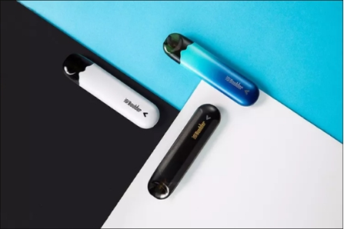

事实上，新琥珀并不是铂德第一款大容量电子烟。早在今年7月，铂德推出一次性小烟新Bling，烟油容量达到2.5ml，首月便取得线下近6000万元的销售业绩。亮眼的成绩背后是国内大容量电子烟市场的需求缺口。可以看出，随着市场的不断成熟，电子烟用户的需求重点也从时尚、科技等“外在属性”转向烟油含量、使用口感等“产品内核”上来。对于铂德而言，庞大的市场需求催生了新琥珀的诞生。

铂德作为国内最早一批拥有独立供应链的电子烟品牌，在电子烟制造生产方面技术经验丰富，覆盖烟油、烟杆、雾化器等多个方面。在新琥珀的研发过程，一线工厂反馈的产品数据和制造经验加速了研发成果的形成;各部门的通力协作也提升了设计转化为产品工作效率。无疑，铂德自有的独立供应链不仅缩减了产品生产成本，提升了产品的良品率，还反哺研发团队，加速产品的优化升级，推动了新琥珀烟油容量的突破。

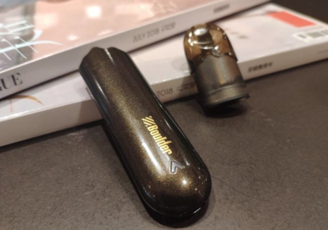

据悉，烟油容量和漏油风险呈正相关，烟油容量越大，漏油风险也随之成倍提升。业内人士表示，国内电子烟品牌普遍采用ODM/OEM模式代工，技术实力薄弱，无力参与提升烟油容量的技术研发，这也是为何市面鲜有大容量换弹型电子烟的原因之一。

铂德在中美两地设立了专业的研发团队，为铂德的电子烟产品提供源源不断的技术支撑。据天眼查显示，铂德目前共拥有电子烟相关专利32项和4项软件著作权，单就“漏油”这一痛点，铂德就拥有“多分路气流防渗漏电子烟”、“电子烟雾化结构”、“雾化仓结构”等8项防漏油相关技术专利，从储油仓、雾化芯、雾化仓三个方面发力，杜绝漏油问题的出现。首先是强化烟油仓的密闭性，减少油仓渗油的问题;另一方面则改进雾化器设计，保障雾化效果，使烟油雾化更为充分，进一步改进雾化过程中的漏油问题;最后在雾化舱方面，采用新型锁油材料，有效吸收沉淀的冷凝液。正因为过硬的技术实力，才使得新琥珀突破业内烟油储量的安全线，实现烟油量3.0ml的重大突破。

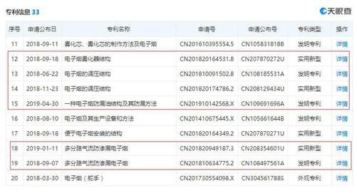

纵观整个电子烟行业，每一个瓶颈的突破，都是需求和实力共同催动的结果。在国标即将落地，品牌竞争日益激烈的当下，对于电子烟企业而言，精准的需求把握和强大的技术实力缺一不可，谁能在这条赛道跑得更远，只有市场才能给我们一个答案，不过可以肯定的是，铂德已经迈出了第一步。